目 录

1. Key node identification of wireless sensor networks based on cascade failure 2

1.1 基本信息 2

1.2 论文内容 2

1.3 模型算法验证 11

1.4 结论 15

## 1. Key node identification of wireless sensor networks based on cascade failure

基于级联故障的无线传感器网络的关键节点识别。

### 1.1 基本信息

期刊：《Modern Physics Letters B》

发表时间：20 August 2020

作者：Xiao Wang and Jian Du, Rongcheng Zou, Zebo Zhou

作者信息：

西南石油大学机械工程学院

西北工业大学航空航天学院

电子科技大学航空航天学院

分区：



### 1.2 论文内容

**一、摘要**

无线传感器网络（WSN）是由部署在监测区域的大量微型传感器节点组成的多跳自组织网络。它们可以协同感知、收集和处理监测对象，并将其传输给观察者。在本文中，我们使用级联故障法来寻找WSNs中的关键节点。首先，提出了一个基于负载再分配的复杂网络级联故障模型。与现有模型的区别如下。(1）对于每个节点，定义了一个**过载函数**；（2）网络拓扑结构的演变被**节点权重的演变**所取代。基于级联故障模型，提出了**一种评估复杂负载网络节点重要性的方法**，并给出了节点重要性的新定义。该方法有助于发现网络中一些潜在的 "关键节点"。最后的实验分析验证了所提方法的有效性和可行性。

**二、引言与背景介绍**

无线传感器网络（WSNs）由分布在远处的小型和紧凑的设备组成，以监测各种事件，如边界、温度和湿度。这些小节点需要资源支持，如电池和计算，WSN的可靠性评估对于确保此类网络的运作至关重要。

近年来，对级联故障的研究主要是基于采用无标度结构的复杂网络理论，从节点的初始负载、节点容量与初始负载的关系、节点故障后的负载再分配规则等方面入手。节点的初始负载通常被定义为与度、中位数或邻居度有关的幂函数。功率指数是一个用于控制初始负载强度的参数。负载再分配主要考虑容量、负载、度数和与故障节点的距离。节点的容量必须大于节点的初始载荷，一般定义为相对于初始载荷的比例函数。

在该领域的相关文献中，节点重要性评估方法几乎是假设节点故障是相互独立的，是静态的，没有考虑网络的负载。事实上，大多数网络都有负载。这些负载可以是物质、信息或能量。网络上的负载是动态变化的，特别是当网络结构发生变化时，如节点的加入和移除，网络上的负载将被重新分配。一般来说，无线传感器网络中的节点承受负载的能力是有限的，有限的负载能力和负载再分配使得负载网络的不可抗力问题更加复杂：一个节点的故障导致网络负载的再分配，而负载的再分配导致一些节点的负载超过其能力或失效。因此，这些节点的故障可能导致其他节点的级联失效。如果我们开始删除一个重要的 "关键节点"，它的删除可能会引发整个网络的崩溃，这就是WSN中负载的**级联故障**。

因此，在 "级联故障 "条件下评估节点的重要性具有重要的实际意义。它将帮助我们识别一些潜在的 "关键 "节点，以更好地保护网络。

**三、模型解析**

模型概括图如下：

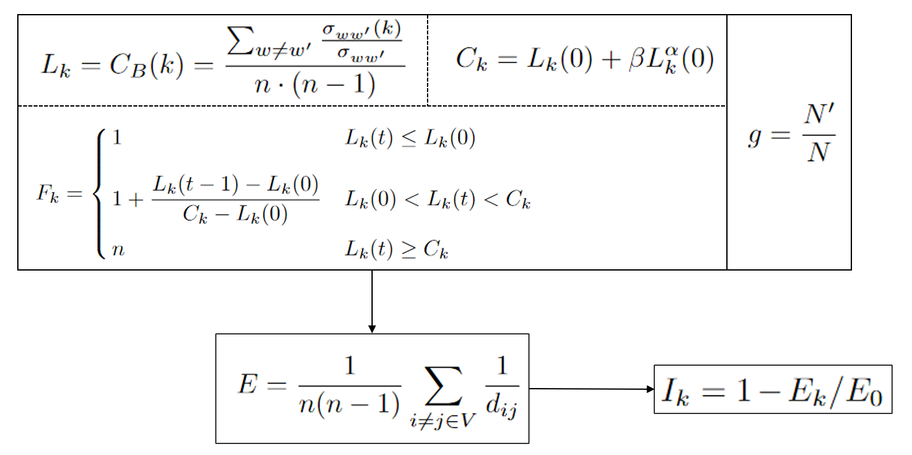

**（一）无线传感器杂项网络级联故障模型**

**1、节点负载Node Load**

关于级联失效的研究是基于节点负载和节点负载容量的关系，因此，节点负载的定义在后续推导参数之间的变化规律中起着关键作用。节点负载往往受到许多因素的影响，例如传输路径、节点平均度和节点权重等。本文采用最简单和最常用的最短路径方法，**最短路径通过节点的次数越多，节点的负载就越大**，于是定义节点负载Lk为：

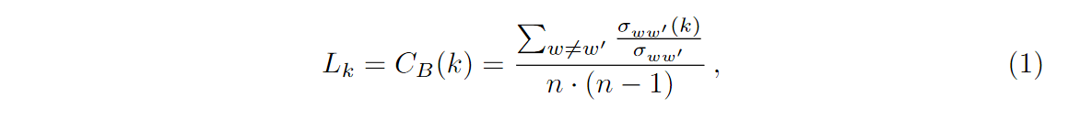

其中σww′是w和w′之间的所有最短路径数，σww′(k)代表节点w和w′之间通过节点k的最短路径数。为了避免节点上的负载为零，让w，w′为公式（1）中的k，于是就有：

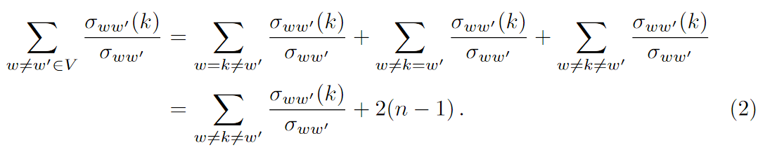

于是可以得到2/n≤Lk≤1。在星形网络中，所有成对的节点之间的最短路径必须通过中心节点，所以中心节点的负载最大为1。

**2、过载函数Overload Function**

级联故障大部分是由环境影响或人为因素造成的，发生了负载分流。这些分布式负载导致分配的节点因过载而失效，再次发生重载现象。

当节点发生故障时，a的负载被重新分配，并按相应的分配比例分配给其邻居节点b1、b2和b3。b2节点由于过载而被重新分配，循环往复，直到网络不再出现过载。

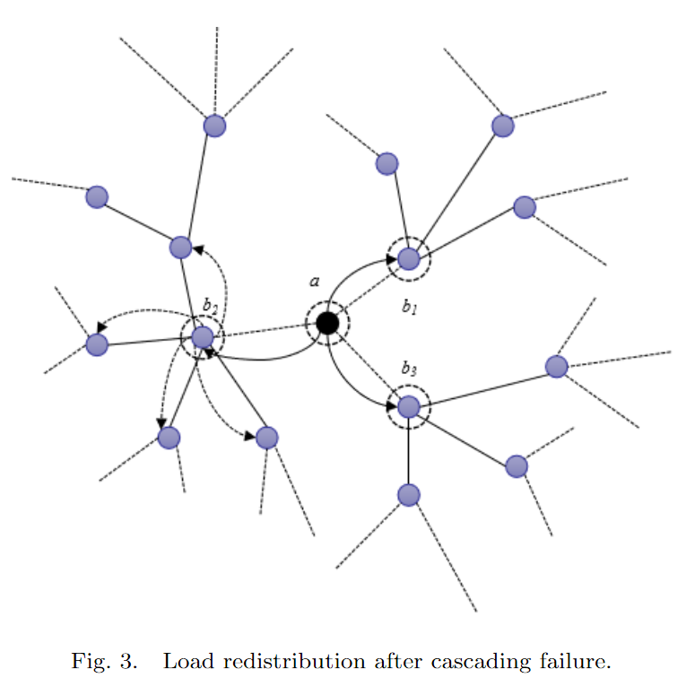

在以前的级联故障模型中，节点通常只有两种状态，即“正常”和“失效”，当节点上的负载超过其容量并处于“失效”状态时，该节点会立即从网络中移除。事实上，网络中的节点经常处于“正常”和“失效”之间的“中间状态”，将其从网络中移除是不合适的。本文假定传感器节点有三种状态，即除“正常状态”和“失效状态”外，增加一个“过载状态”，正常状态和过载状态可以相互转换，而一旦变为失效状态，节点的状态就不再变化。

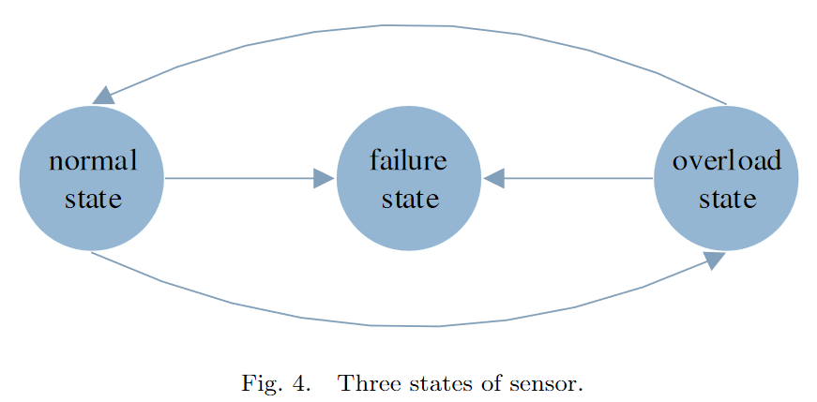

对应地，该文为网络中的每个节点定义了一个“过载函数”Fk，这相当于给每个节点分配了一个动态权重，它代表了通过该节点的负载的 "难度"。该权重是连接到其他节点的每个节点的权重之和。我们定义为节点上负载Lk的单调非递减函数，因此节点上的负载Lk和其过载函数值在负载再分配过程中是相互制约的：当节点的过载函数值发生变化时，网络上的负载将被重新分配，因此负载再分配将改变节点的过载函数值。

根据实际情况，“过载函数”可以有多种形式，本文提出了一个“过载函数 ”迭代表达式：

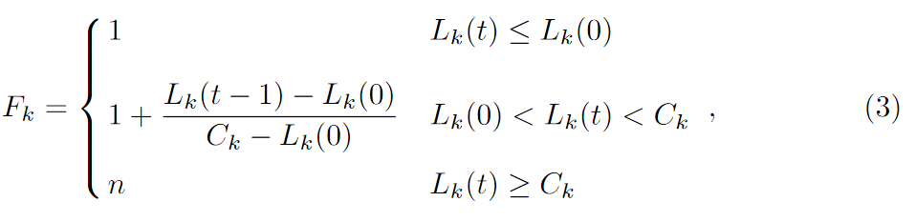

其中Lk是初始负载，Ck是负载容量，右边三种情况分别对应节点的三种状态：正常状态、过载状态和失败状态。

**3、节点负载容量**

网络中的节点的负载容量是受成本约束的。在确定这些节点的负载容量时，它们是 "按需分配的能力"，所以一般认为节点的负载容量与它的初始负载Lk(0)成正比。于是节点负载容量Ck可以定义如下：

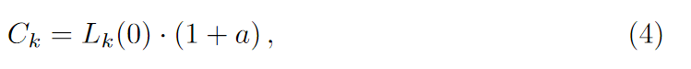

其中a是“容忍系数”，由网络实际情况决定。

考虑到实际网络中的容量和负载呈现出非线性行为。因此，本文提出了一个接近真实系统的新的负载容量模型。该模型使用两个参数以获得更大的灵活性，具体如下：

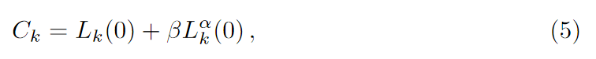

其中α≥0，β≥0。当α=1时，模型退化为ML负载容量线性模型。

**4、级联失效处理**

在以前的级联故障模型中，"初始损伤"被处理为删除一个或多个节点。在本文中，我们只需要改变 "过载函数 "的值，将其附加到n上。本文对级联失效过程的结束定义如下：没有新的节点将被转换为失效状态。因为节点在故障后不能转换为正常和过载状态，所以级联故障过程最多重复一步。在本文中，用**级联失效后网络的平均加权效率**来衡量级联失效的后果，即：

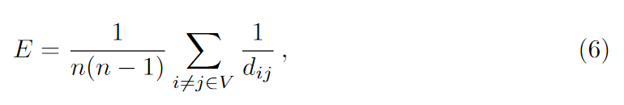

其中dij是节点ui和节点uj之间的**加权最短距离**。这不仅反映了 "初始攻击"导致级联失败的节点数量，而且还表明了失效节点在网络中的位置。

Crucitti给出了级联故障的条件。他们发现，网络中一些高负载的节点的故障足以影响网络的效率，导致整个系统崩溃。为了简化讨论，将这些失效的节点从网络中移除，触发新一轮的流量分配，直到所有节点的负载不超过其容量。

在以前的工作中，由级联故障引起的网络破坏程度用以下方式表示

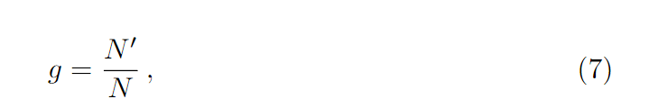

其中N和N′分别代表级联故障前后网络中**最大连接元件（largest connected component）的大小**。在本文中，g被用来描述网络的鲁棒性。当g≈1时，网络几乎处处相连，而g≈0意味着网络完全崩溃。

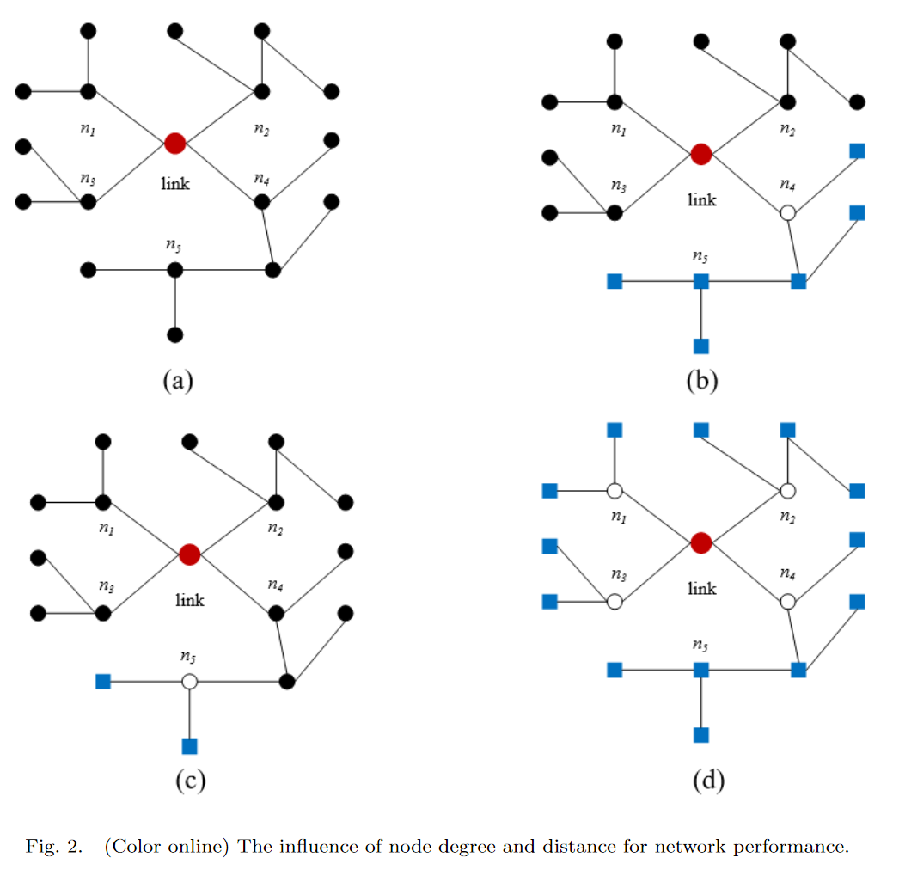

**5、网络模拟**

在一个节点数为N=4500、平均度数〈k〉≈5的无标度网络上考察参数α、β和g之间的关系。

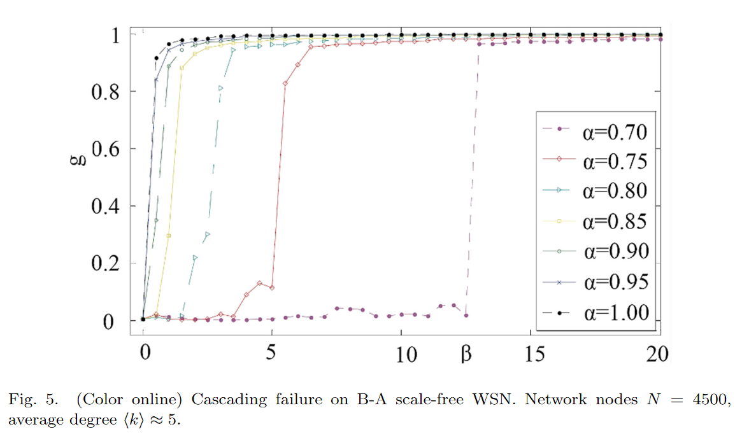

由前面公式可知，g是α和β的函数，取α=0.70，0.75，0.80，0.85，0.90，0.95，1（从右到左），在β∈[0，20]的区间上模拟网络级联破坏的过程，得到网络破坏的程度。从图中可以看出，当α和g代表的网络连通性突然出现在一个小的β区间上时，即g从一个较小的值移到一个较大的值。例如，当α=0.70时，有β=12.5，g=0.0188；β=13.0，g=0.9672。例如，当α=0.95时，有β=0，g=0.0062；β=0.5和g=0.8421。这表明，我们可以通过增加相对较小的容量来有效地抵抗级联故障，获得更好的稳健性能。然而，在这个临界现象发生后，即使β值大大增加，g也没有明显增加，而是逐渐接近1。

可以看到，β=3.5，当α=0.80时，g=0.9446；而当β增加一倍时，g的值达到0.9768。这时，说明负载大的节点的故障不会引起大范围的故障，网络保持良好的连接性。因此，我们可以根据对系统健壮性的要求来选择具体的模型参数。

在本文中，即使节点发生故障而没有从网络中删除，在级联故障过程中，网络拓扑结构不会改变。由于通过故障节点的 "成本 "太大（Fk=n），通过它的最短路径将自动避开它（相当于删除了该节点）。如果该节点故障后，负载仍然通过该节点（该节点是其他节点之间的必经之路），此时，由于节点过载函数的数值较高，节点故障造成的网络性能下降将影响网络平均度。加权效率得到明显体现。这种用节点权重演化代替拓扑演化的方法使级联故障模型的操作更加简单。

在图6中，在B-A WSN模型上发生级联故障后，考虑了当网络鲁棒性g>0.95，N=1000、3000、5000、7000，平均度数〈k〉≈4时，α与β的关系。图中不同标识的点代表不同节点情况下的实际网络模拟结果，不同风格和颜色的曲线是对这些点的拟合。从图中可以看出，曲线与点基本一致，所以在给定的条件下，我们可以得到这样的结论：

α和β具有负指数关系：，α∈[0，1]，c1和c2为常数。进一步的工作将集中在是否能从理论上得到α和β的关系。

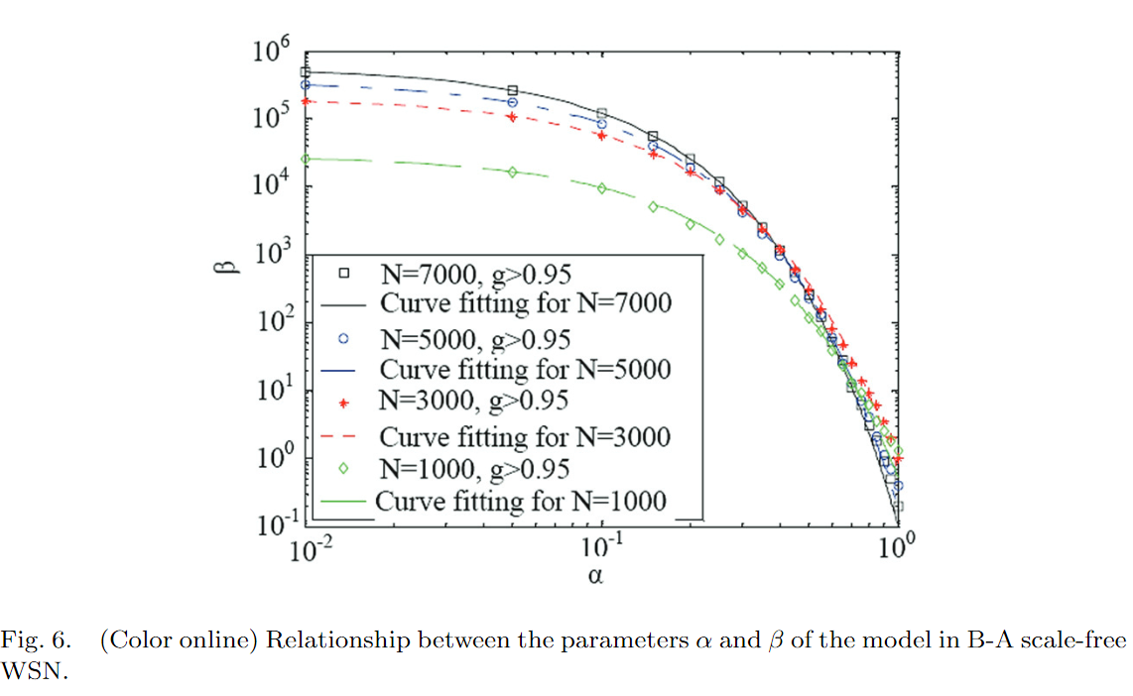

**（三）考虑到级联故障的无线传感器负载网络节点重要性评估方法**

**1、背景介绍**

在以前的构造度分布满足功率率特性的无标度结构中，大多采用基于节点的选择连接，但在很多情况下，节点度不能作为衡量能耗或负载的唯一标准，在存在度小但传输数据量大的情况下，一些处于特殊位置的节点，如桥节点，往往承担大量的数据传输任务。一旦这些节点发生故障，很容易造成网络瘫痪，对网络传输产生巨大损失。因此，如图7所示，桥梁节点在网络中起着决定性的作用。

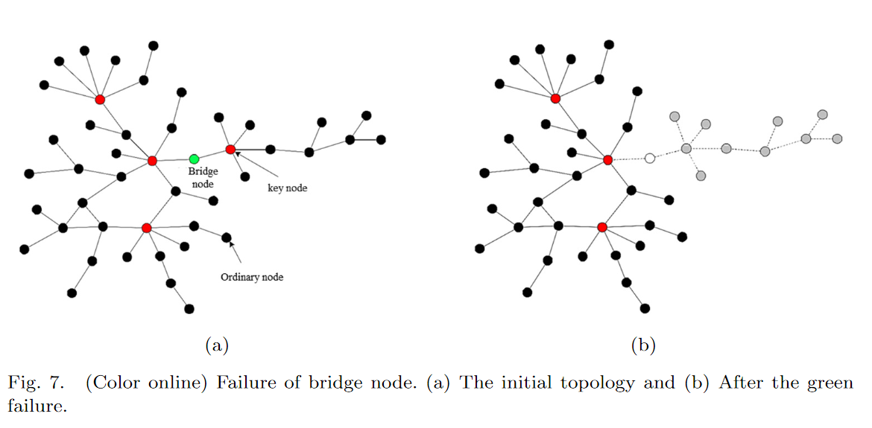

在图7中，红色节点是网络中的重要节点，具有较大的度；绿色节点是桥梁节点，是不同群体之间沟通的桥梁；黑色节点是普通节点。红色节点的故障势必会引发整个网络的尴尬(?)，所以网络中度数大的节点的作用是不言而喻的。然而，桥梁节点的作用也是不容忽视的。在图7(b)中，当绿色节点发生故障时，其邻居节点和整个数据包都会与网络分段，造成大面积的故障，其后果甚至超过一定程度。因此，在构建网络的过程中，应该考虑节点能量和桥接节点的重要性。

考虑到级联故障，假设一个节点发生故障，节点的 "过载函数 "值为n，如果该节点是一个重要的 "关键节点"，该节点的故障会引发网络的级联故障，从而导致网络性能下降，换句话说，平均加权效率变小。因此，可以认为，**级联故障后网络的平均加权效率越小，该节点就越重要**。



**2、算法设计**

**定义1**. 在网络G=(V, E)中，设节点uk无效，则其过载函数Fk=n，则为节点uk的重要性，E0为网络的初始平均加权效率，Ek为节点uk失效时的网络平均加权效率。触发的级联故障过程结束后，网络的平均加权效率显然地<Ik<1。

评估所有节点的重要性的算法步骤如算法1所示：



假设无线传感器网络中有N个节点，在最坏情况下进行时间复杂性分析。首先，分析调解器的时间复杂度。每个节点需要找到其他节点之间的最短路径。Dijkstra算法的时间复杂度为O(N2)，而节点度和节点权重的时间复杂度为O(1)。节点负载是由中位数、节点度和节点权重组成。从而，计算出的时间复杂度为O(N2)，节点容量与节点负载成正比，时间复杂度也为O(N2)。因此，节点进行负载再分配。所需的时间复杂度为O(N2)。

### 1.3 模型算法验证

**一、实验分析**

如图8所示，一个负载网络包含20个节点和38条边。图中节点的大小与它的初始负荷成正比。选择a=0.7，β=13.0，根据前文的算法步骤评估每个节点的重要性。作为比较，在不考虑级联故障的情况下，使用节点收缩法对每个节点的重要性进行评估和排序。

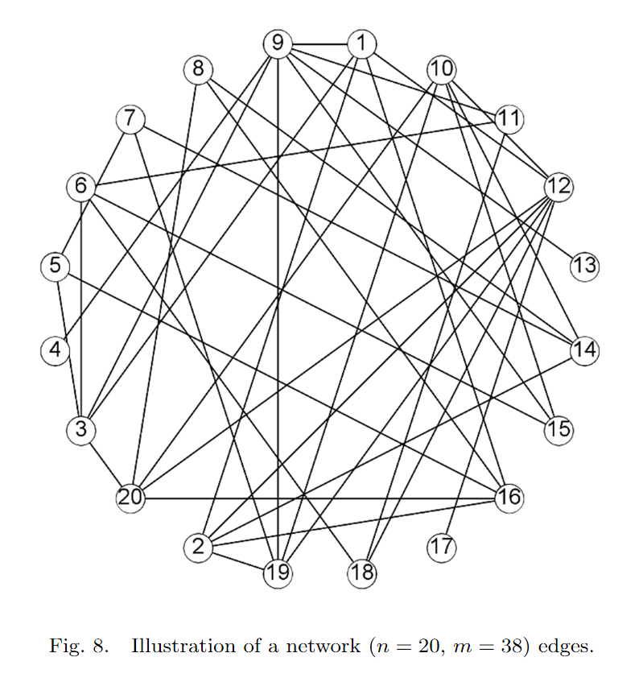

评估结果如表1所示：

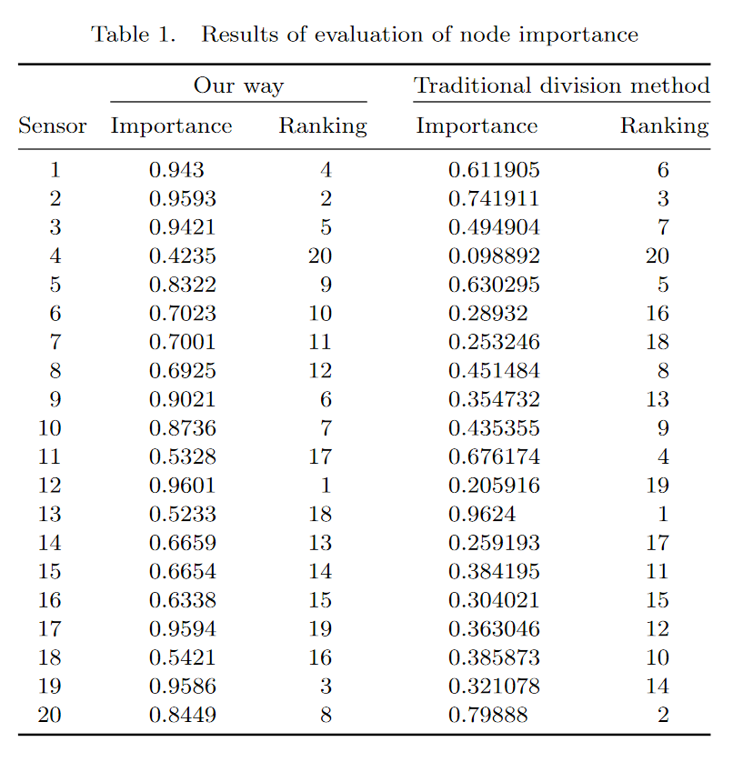

从表1可以看出，考虑级联故障对复杂网络节点的重要性评价有很大影响。在不考虑级联故障条件下，节点13、20、2和11是重要的 "关键节点"。节点12的重要性并不突出，但在级联故障条件下，由于节点12、2、19和3的故障引发了其他节点的级联故障，整个网络的性能大大降低，所以这些节点的重要性就大大提升。特别是节点12，从图3的级联示意图可以看出，节点连通性和初始负载都很低，但节点12故障后，首先导致节点19超出负载能力故障，然后导致其他节点的级联故障。级联故障过程后，网络的平均加权效率比初始的0.4393降低了0.0187。这意味着，节点12是一个 "潜在的关键节点"。

此外，对不同节点数的网络的重要性进行了评估。其运行时间如图9所示：

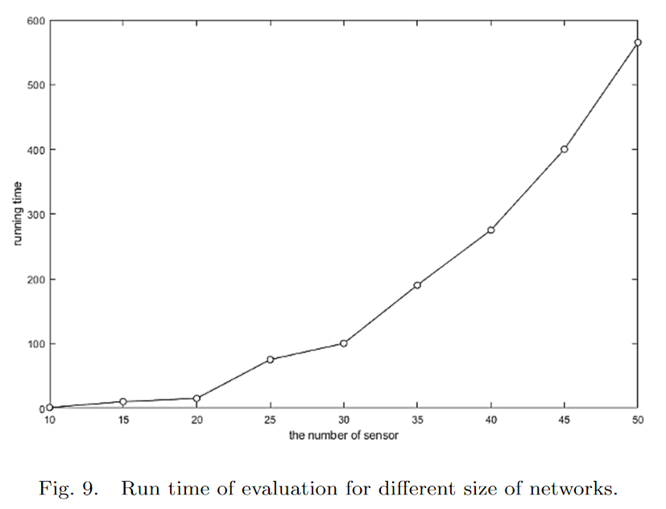

从图9可以看出，尽管级联故障不可避免地会增加运行时间，但运行时间仍然是可以接受的。如果α足够大，网络中任何节点的故障都不会触发级联故障。此时，节点重要性评价结果将与不考虑级联故障条件下的评价结果一致。因此，本文的评价方法与不考虑级联故障的评价方法是兼容的，并不存在矛盾。

**二、可行性检测**

为了评估该方法的有效性，用SIR模型对节点重要性评估方法进行检测和比较。采用传染概率v=0.3，治愈概率m=1。

SIR基本模型微分方程：

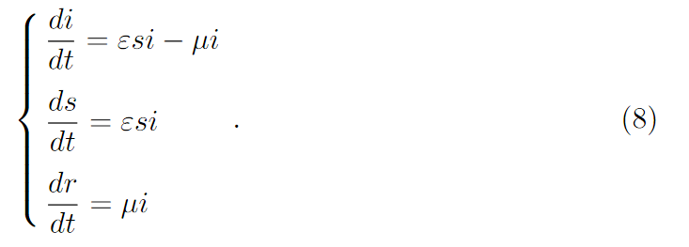

从患病到清除易感者的过程如图所示：

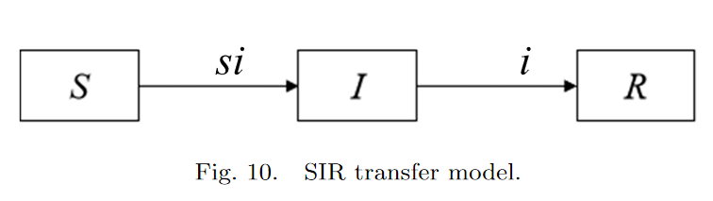

在时刻t，**网络中的感染者和清除易感者之和为F(t)**。随着时间的推移，F(t)的值会增加，但经过多轮操作，F(t)最终会达到一个稳定状态。对于不同的节点作为初始感染源，**F(t)达到的稳定值越大，该节点就越重要**。因此，F(t)值可以用来评估关键节点决策的有效性。

在图11中，这两个折线分别对应于本文的方法和传统方法。蓝线是本文的方法，红线是传统方法。很明显，可以看出，在同一时间t（运行轮次数），本文的方法确定的关键节点的F(t)值大于传统方法的值。换句话说，我们的方法优于传统方法。

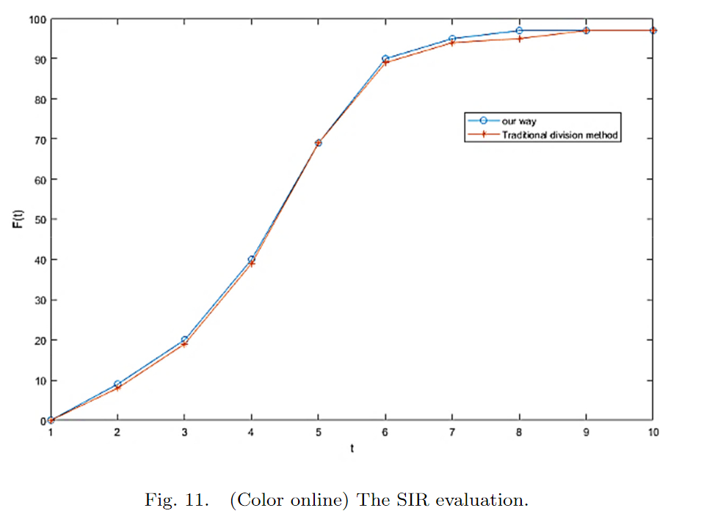

### 1.4 结论

本文的主要参考价值是其评估节点网络的级联失效所采用的指标，即：

**网络节点平均加权效率**



**节点重要性指数**：